"Батыс Қазақстан облысы аумағында таралатын шетелдiк мерзiмдi баспасөз басылымдарын есепке алу" мемлекеттік көрсетілетін қызмет регламентін бекіту туралы
Күшін жойған
Батыс Қазақстан облысы әкімдігінің 2014 жылғы 4 мамырдағы № 101 қаулысы. Батыс Қазақстан облысы Әділет департаментінде 2014 жылғы 4 маусымда № 3555 болып тіркелді. Күші жойылды - Батыс Қазақстан облысы әкімдігінің 2015 жылғы 24 тамыздағы № 234 қаулысымен
Ескерту. Күші жойылды - Батыс Қазақстан облысы әкімдігінің 24.08.2015 № 234 қаулысымен.
"Қазақстан Республикасындағы жергілікті мемлекеттік басқару және өзін-өзі басқару туралы" 2001 жылғы 23 қаңтардағы, "Мемлекеттік көрсетілетін қызметтер туралы" 2013 жылғы 15 сәуірдегі Қазақстан Республикасының Заңдарын басшылыққа ала отырып, Қазақстан Республикасының "Ақпарат саласындағы мемлекеттік көрсетілетін қызметтер стандарттарын бекіту туралы" 2014 жылғы 5 наурыздағы Қазақстан Республикасы Үкіметінің № 180 қаулысына сәйкес Батыс Қазақстан облысының әкімдігі ҚАУЛЫ ЕТЕДІ:
1. Қоса беріліп отырған "Батыс Қазақстан облысы аумағында таралатын шетелдік мерзiмдi баспасөз басылымдарын есепке алу" мемлекеттік көрсетілетін қызмет регламенті бекітілсін.
2. Осы қаулының орындалуын бақылау Батыс Қазақстан облысы әкімінің орынбасары Б. М. Мәкенге жүктелсін.
3. Осы қаулы алғашқы ресми жарияланған күнінен кейін күнтізбелік он күн өткен соң қолданысқа енгізіледі.
Облыс әкімі | Н. Ноғаев

2014 жылғы 4 мамырдағы № 101
Батыс Қазақстан облысы
әкімдігінің қаулысымен
бекітілген
"Батыс Қазақстан облысы аумағында таралатын шетелдiк мерзiмдi баспасөз
басылымдарын есепке алу"
мемлекеттік көрсетілетін қызмет регламенті
1. Жалпы ережелер
1. "Батыс Қазақстан облысы аумағында таралатын шетелдік мерзiмдi баспасөз басылымдарын есепке алу" мемлекеттік көрсетілетін қызметін (бұдан әрі – мемлекеттік көрсетілетін қызмет) "Батыс Қазақстан облысының ішкі саясат басқармасы" мемлекеттік мекемесі (бұдан әрі - көрсетілетін қызметті беруші) Қазақстан Республикасы Үкіметінің 2014 жылғы 5 наурыздағы № 180 "Ақпарат саласындағы мемлекеттік көрсетілетін қызметтер стандарттарын бекіту туралы" қаулысымен бекітілген "Облыстың, республикалық маңызы бар қаланың, астананың аумағында таралатын шетелдiк мерзiмдi баспасөз басылымдарын есепке алу" Стандартына (бұдан әрі - Стандарт) сәйкес көрсетеді.
Өтініштерді қабылдау және мемлекеттік қызмет көрсетудің нәтижелерін беру:
1) көрсетілетін қызметті беруші арқылы;
2) Қазақстан Республикасы Көлік және коммуникация министрлігінің Мемлекеттік қызметтерді автоматтандыруды бақылау және халыққа қызмет көрсету орталықтарының қызметін үйлестіру комитетінің "Халыққа қызмет көрсету орталығы" республикалық мемлекеттік кәсіпорны (бұдан әрі - ХҚО) арқылы;
3) www.e.gov.kz "электрондық үкімет" веб-порталы (бұдан әрi – портал) арқылы жүзеге асырылады.
2. Мемлекеттік қызмет көрсету нысаны – электрондық (ішінара автоматтандырылған) және (немесе) қағаз түрінде.
3. Мемлекеттік қызмет көрсетудің нәтижесі – Батыс Қазақстан облысы аумағында таралатын шетелдік мерзiмдi баспасөз басылымдарын есепке алу туралы анықтама немесе Қазақстан Республикасының заңдарымен бекітілген жағдайларда және негіздер бойынша мемлекеттік қызметті көрсетуден бас тарту туралы дәлелді жауап.
Мемлекеттік қызметті көрсету нәтижесін ұсыну нысаны: электрондық және (немесе) қағаз түрінде.
Анықтаманы қағаз жеткізгіште алуға өтініш берілген жағдайда, мемлекеттік қызметті көрсету нәтижесі электрондық форматта ресімделеді, басып шығарылады және көрсетілетін қызмет берушінің басшысның қолымен және мөрімен расталады.
Мемлекеттік қызмет жеке және заңды тұлғаларға (бұдан әрі – көрсетілетін қызметті алушы) тегін негізде көрсетіледі.
2. Мемлекеттік қызмет көрсету процесінде көрсетілетін қызметті берушінің
құрылымдық бөлімшелерінің (қызметкерлерінің) іс-қимыл тәртібін сипаттау
4. Мемлекеттік қызметті көрсету бойынша рәсімді (іс-қимыл) бастауға негіздеме:
көрсетілетін қызметті берушіге және (немесе) ХҚО-на Стандарттың 1 қосымшасына сәйкес тізбе бойынша өтініш берген кезде және Стандарттың 9 тармағында көрсетілген қажетті құжаттарды ұсыну;
портал арқылы өтініш берген кезде көрсетілетін қызметті алушының электрондық цифрлық қолтаңбасы (бұдан әрі - ЭЦҚ) қойылған электрондық құжат нысанындағы сұраныс болып табылады.
5. Мемлекеттік қызмет көрсету процесінің құрамына кіретін әрбір рәсімнің (іс-қимылдың) мазмұны, оның орындалу ұзақтығы және оның нәтижесі:
1) көрсетілетін қызметті берушінің кеңсе қызметкері көрсетілетін қызметті алушы Стандарттың 9 тармағында көрсетілген қажетті құжаттарды тапсырған кезден бастап 15 минут ішінде қабылдауды жүзеге асырады және 1 (бір) сағаттың ішінде тіркеуді жүзеге асырады.
Нәтижесі – құжаттарды көрсетілетін қызметті берушінің басшысына бұрыштама қоюға жолдайды.
2) көрсетілетін қызметті берушінің басшысы кіріс құжаттармен танысады және мемлекеттік қызметті көрсету үшін 1 (бір) жұмыс күнінің ішінде жауапты орындаушыны анықтайды.
Нәтижесі – мемлекеттік қызметті көрсету үшін қажетті құжаттарды көрсетілетін қызметті берушінің жауапты орындаушысына жолдайды.
3) көрсетілетін қызметті берушінің жауапты орындаушысы 5 (бес) жұмыс күнінің ішінде келіп түскен құжаттарды қарайды, "Е-әкімдік" ақпарат жүйесінде тіркейді, көрсетілетін қызметті алушыға анықтама жобасын немесе бас тарту туралы дәлелді жауапты дайындайды.
Нәтижесі - көрсетілетін қызметті берушінің басшысына қол қоюға жолдайды.
4) көрсетілетін қызметті берушінің басшысы 2 (екі) сағаттың ішінде анықтамаға немесе бас тарту туралы дәлелді жауапқа қол қояды.
Нәтижесі – көрсетілетін қызметті берушінің жауапты орындаушысы мемлекеттік қызмет көрсету нәтижесін қағаз түрінде басып шығарады, оны көрсетілетін қызметті берушінің басшысының қолымен және мөрімен куәландырып, 2 (екі) сағаттың ішінде кеңсе қызметкеріне жолдайды.
5) көрсетілетін қызметті берушінің кеңсе қызметкері 1 (бір) жұмыс күнінің ішінде көрсетілетін қызметті алушыға нәтижені береді.
3. Мемлекеттік қызмет көрсету процесінде көрсетілетін қызметті берушінің
құрылымдық бөлімшелерінің (қызметкерлерінің) өзара іс-қимыл тәртібін сипаттау
6. Мемлекеттік көрсетілетін қызмет процесіне қатысатын қызмет берушінің қызметкерлерінің тізбесі:
1) көрсетілетін қызметті берушінің басшысы;
2) көрсетілетін қызметті берушінің жауапты орындаушысы;
3) көрсетілетін қызметті берушінің кеңсе қызметкері.
7. Әрбір рәсімнің (іс-қимылдың) ұзақтығын көрсете отырып, қызметкерлер арасындағы рәсімдердің (іс-қимылдардың) реттілігін сипаттау:
1) көрсетілетін қызметті берушінің кеңсе қызметкері анықтама алуға өтініш білдірген сәттен бастап 15 минуттың ішінде қызмет алушыдан Стандарттың 9 тармағында көрсетілген қажетті құжаттарды қабылдайды;
2) көрсетілетін қызметті берушінің кеңсе қызметкері 1 (бір) сағаттың ішінде тіркеу жұмыстарын жүргізеді және құжаттарды қызмет берушінің басшысына бұрыштама қоюға жолдайды;
3) көрсетілетін қызметті берушінің басшысы кіріс құжаттарымен танысады және 1 (бір) жұмыс күнінің ішінде мемлекеттік қызметті беру үшін жауапты орындаушыны анықтайды;
4) көрсетілетін қызметті берушінің жауапты орындаушысы көрсетілетін қызметті алушы құжаттар топтамасын тапсырған сәттен бастап 5 (бес) жұмыс күнінің ішінде келіп түскен құжаттарды қарайды, көрсетілетін қызмет алушыға анықтама жобасын немесе дәлелді бас тартуды дайындайды, оны көрсетілетін қызмет берушінің басшысына қол қоюға жолдайды.
5) көрсетілетін қызметті берушінің басшысы 2 (екі) сағаттың ішінде анықтамаға немесе бас тарту туралы дәлелді жауапқа қол қояды;
6) көрсетілетін қызметті берушінің жауапты орындаушысы 2 (екі) сағаттың ішінде мемлекеттік қызмет көрсету нәтижесін қағаз түрінде басып шығарады, оны басшының қолымен және мөрімен куәландырып, кеңсе қызметкеріне жолдайды;
7) көрсетілетін қызметті берушінің кеңсе қызметкері 1 (бір) жұмыс күнінің ішінде көрсетілетін қызметті алушыға анықтаманы немесе бас тарту дәлелді жауапты береді.
8) Рәсімдердің (іс-қимылдың) реттілігін әрбір рәсімнің (іс-қимылдың) ұзақтығын көрсете отырып, қызметкерлер арасындағы рәсімдердің (іс-қимылдардың) реттілігінің сипаттамасы "Батыс Қазақстан облысы аумағында таралатын шетелдiк мерзiмдi баспасөз басылымдарын есепке алу" мемлекеттік көрсетілетін қызмет Регламентінің (бұдан әрі - Регламент) 1-қосымшасына сәйкес блок-схемамен сүйемелденеді.
4. ХҚО-мен және (немесе) өзге де көрсетілетін қызметті берушілермен өзара
іс-қимыл тәртібін, сондай-ақ мемлекеттік қызмет көрсету процесінде
ақпараттық жүйелерді пайдалану тәртібін сипаттау
8. ХҚО-ға жүгіну тәртібін, көрсетілетін қызметті алушының өтінішін өңдеу ұзақтығын сипаттау:
1) көрсетілетін қызметті алушы ХҚО-ның операторына Стандарттың 1-қосымшасына сәйкес өтінішті (мерзімді баспасөз басылымдарының атаулары, таралу аймағы, тілі, негізгі тақырыптық бағыты, шығу жиілігі, таралатын даналардың саны) және жеке басын куәландыратын құжатты ұсынады, ол электрондық кезек ретімен "кедергісіз" қызмет көрсету арқылы операциялық залда жүзеге асырылады (15 минут ішінде);
2) 1-процесс – қызмет көрсету үшін ХҚО-ның операторы халыққа қызмет көрсету орталығының ықпалдастырылған ақпараттық жүйесінің автоматтандырылған жұмыс орнына (бұдан әрі – ХҚО ЫАЖ АЖО) логин мен парольді (авторизациялау процесі) енгізеді;
3) 2-процесс – ХҚО-ның операторы қызметті таңдайды, экранға мемлекеттік қызметті көрсету үшін сұраныс нысанын шығарады және ХҚО-ның операторы көрсетілетін қызметті алушының, сондай-ақ сенімхат бойынша көрсетілетін қызметті алушы өкілінің мәліметтерін (нотариалды куәландырылған сенімхат болған жағдайда, басқа куәландырылған сенімхатының мәліметтері толтырылмайды) енгізеді (5 минут ішінде);
4) 3-процесс – электрондық үкімет шлюзі (бұдан әрі - ЭҮШ) арқылы жеке тұлғалардың мемлекеттік деректер қорына/заңды тұлғалардың мемлекеттік деректер қорына (бұдан әрі – ЖТ МДҚ/ЗТ МДҚ) көрсетілетін қызметті алушының мәліметтері туралы, сонымен бірге Бірыңғай нотариалдық ақпараттық жүйеге (бұдан әрі - БНАЖ) - көрсетілетін қызметті алушы өкілінің сенімхат мәліметтері туралы сұранысты жолдайды (2 минут ішінде);
5) 1-шарт - ЖТ МДҚ/ЗТ МДҚ көрсетілетін қызметті алушының мәліметтерінің және БНАЖ сенімхат мәліметтерінің бар болуын тексереді (1 минут ішінде);
6) 4-процесс – көрсетілетін қызметті алушының ЖТ МДҚ/ЗТ МДҚ-да мәліметтерінің және БНАЖ-да сенімхат мәліметтерінің болмауына байланысты, мәліметтерді алу мүмкіндігінің болмауы туралы хабарлама қалыптастырылады (2 минут ішінде);
7) 5-процесс – ХҚО операторының ЭЦҚ куәландырылған (қол қойылған) электрондық құжаттарды (көрсетілетін қызметті алушының сұранысын) ЭҮШ арқылы электрондық үкіметінің аумақтық шлюзі автоматтандырылған жұмыс орнына (бұдан әрі – ЭҮАШ АЖО) жолдайды (2 минут ішінде);
ХҚО арқылы мемлекеттік қызметті көрсету кезінде іске қосылатын ақпараттық жүйелердің өзара функционалдық іс-қимылдары осы регламенттің 2-қосымшасына сәйкес диаграммада көрсетілген.
9. Мемлекеттік қызмет көрсетудің нәтижесін ХҚО арқылы алу процесінің сипаттамасы, оның ұзақтығы:
1) 6-процесс - ЭҮАШ АЖО-да электрондық құжатты тіркеу (2 минут ішінде);
2) 2-шарт – көрсетілетін қызметті беруші қызмет көрсетуге негіз болатын және Стандартта көрсетілген (өтініші, жеке басын куәландыратын құжат) қызметті алушының жалғаған құжаттарының сәйкестігін тексеру (өңдеу) (2 минут ішінде);
3) 7-процесс – көрсетілетін қызметті алушының құжаттарында бұзушылықтың болуына байланысты сұратылып отырған қызметтен бас тарту жөнінде хабарламаны қалыптастыру (5 минут ішінде) немесе көрсетілетін қызметті алушының ХҚО-ның операторы арқылы тиісті құжаттарды алғандығы туралы қолхат алуы;
4) көрсетілетін қызметті алушы ХҚО-ның операторы арқылы ЭҮАШ АЖО қалыптастырылған қызметтің нәтижесін (облыс аумағында таралатын шетелдiк бұқаралық ақпарат құралдарын есепке алу туралы анықтама беру немесе бас тарту туралы дәлелді жауап) алады (ХҚО-ға құжаттар топтамасы тапсырылған сәттен бастап 10 (он) жұмыс күнінің ішінде).
10. Жүгіну тәртібін және портал арқылы мемлекеттік қызмет көрсету кезінде қызмет беруші мен қызмет алушының рәсімдерінің (іс-қимылдарының) реттілігін сипаттау:
1) көрсетілетін қызметті алушы жеке сәйкестендіру нөмірі (бұдан әрі - ЖСН) және (немесе) бизнес сәйкестендіру нөмірі (бұдан әрі - БСН), сондай-ақ паролы (порталда тіркелмеген көрсетілетін қызметті алушылар үшін іске асырылады) көмегімен Порталға тіркеу жүргізеді;
2) 1-процесс – көрсетілетін қызметті алу үшін көрсетілетін қызметті алушымен порталға ЖСН/БСН және паролін (авторизациялау процесі) енгізу;
3) 1-шарт - ЖСН/БСН және пароль арқылы тіркелген көрсетілетін қызметті алушының мәліметтерінің дұрыстығы порталда тексеріледі;
4) 2-процесс - көрсетілетін қызметті алушының құжаттарында бұзушылықтың болуына байланысты авторизациядан бас тарту жөнінде порталда хабарлама қалыптастырылады;
5) 3-процесс – көрсетілетін қызмет алушы осы регламентте көрсетілген көрсетілетін қызметті таңдайды, Стандарттың 9-тармағында көрсетілген қажетті құжаттардың көшірмелерін электрондық түрде сұраныс нысанына жалғайды, үлгілік талаптарын және оның құрылымын ескере отырып, көрсетілетін қызметті алушымен нысанды толтыру (мәліметтерді енгізу) және қызметті көрсету үшін сұраныс нысандарын экранға шығарады, сондай ақ көрсетілетін қызметті алушымен сұранысты (қол қою) куәландыру үшін ЭЦҚ тіркеу куәлігін таңдайды;
6) 2-шарт – порталда ЭЦҚ тіркеу куәлігінің қолдану мерзімін және қайтарылған (күші жойылған) тіркеу куәліктерінің тізімінінде жоқтығын, сондай-ақ сәйкестендіру мәліметтерінің сәйкестігі (сұраныста көрсетілген ЖСН/БСН және ЭЦҚ тіркеу куәлігінде көрсетілген ЖСН/БСН аралығын) тексеріледі;
7) 4-процесс – көрсетілетін қызметті алушының ЭЦҚ расталмауына байланысты сұратылған қызметтен бас тарту жөнінде хабарлама қалыптастырылады;
8) 5-процесс – көрсетілетін қызметті беруші сұранысты өңдеу үшін көрсетілетін қызметті алушының ЭЦҚ-мен куәландырылған (қол қойылған) электрондық құжатты (көрсетілетін қызметті алушының сұранысын) ЭҮШ арқылы ЭҮАШ АЖО жолдайды;
9) 3-шарт - көрсетілетін қызметті беруші қызметті көрсетуге негіз болатын және Стандартта көрсетілген (өтініші, жеке басын куәландыратын құжат) көрсетілетін қызметті алушы жалғаған құжаттарды тексереді;
10) 6-процесс - көрсетілетін қызметті алушының құжаттарында бұзушылықтың болуына байланысты сұратылып отырған қызметтен бас тарту жөнінде хабарлама қалыптастырылады;
11) 7-процесс – көрсетілетін қызметті алушымен порталда қалыптастырылған қызметтің нәтижесін (электрондық құжат нысанындағы хабарлама) алу. Мемлекеттік қызмет көрсету нәтижесі көрсетілетін қызметті берушінің басшысының ЭЦҚ-мен куәландырылған электрондық құжат түрінде порталға өтініш берген кезден бастап 10 (он) жұмыс күнінің ішінде көрсетілетін қызметті алушының "жеке кабинетіне" жолданады.
Портал арқылы мемлекеттік қызмет көрсету кезіндегі ақпараттық жүйелердің функционалдық өзара іс-әрекеттері осы регламенттің 3-қосымшасына сәйкес диаграммада көрсетілген.
11. Мемлекеттік қызметті көрсету мәселелері бойынша көрсетілетін қызметті берушінің және (немесе) оның лауазымды адамдарының, ХҚО-ның және (немесе) олардың қызметкерлерінің шешімдеріне, әрекетіне (әрекетсіздігіне) шағымдану Стандарттың 3 тарауына сәйкес жүзеге асырылады.
12. Мемлекеттік қызмет көрсету процесінде көрсетілетін қызметті берушінің құрылымдық бөлімшелерінің (қызметкерлерінің) рәсімдері (іс-қимылдары) мен өзара іс-қимылдары реттілігінің толық сипаттамасы осы регламенттің 4-қосымшасына сәйкес мемлекеттік қызмет көрсетудің бизнес-процестерінің анықтамалығында көрсетіледі.
Ескерту. Қаулы 12 - тармақпен толықтырылды - Батыс Қазақстан облысы әкімдігінің 25.11.2014 № 311 қаулысымен.
"Батыс Қазақстан облысы
аумағында таралатын
шетелдік мерзiмдi баспасөз
басылымдарын есепке алу"
мемлекеттiк қызмет
регламентіне
1-қосымша
Әрбір рәсімнің (іс-қимылдың) ұзақтығын көрсете отырып, қызметкерлер арасындағы
рәсімдердің (іс-қимылдардың) реттілігін сипаттау блок-схемасы

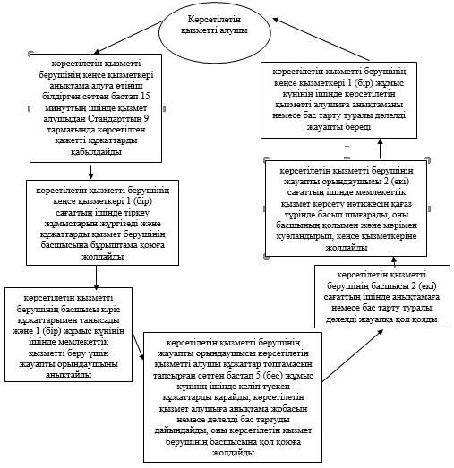

"Батыс Қазақстан облысы аумағында таралатын
шетелдік мерзiмдi баспасөз
басылымдарын есепке алу"
мемлекеттiк қызмет
регламентіне
2-қосымша
ХҚО арқылы мемлекеттік қызметті көрсету кезінде іске қосылатын ақпараттық
жүйелердің өзара функционалдық іс-қимылдарының диаграммасы

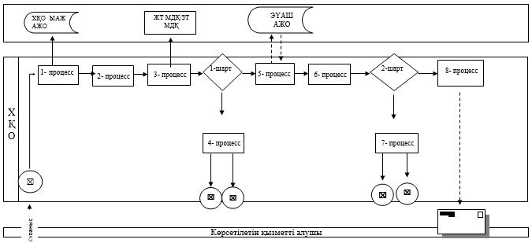

"Батыс Қазақстан облысы
аумағында таралатын
шетелдік мерзiмдi баспасөз
басылымдарын есепке алу"
мемлекеттiк қызмет
регламентіне
3-қосымша
Портал арқылы мемлекеттік қызмет көрсету кезіндегі ақпараттық
жүйелердің функционалдық өзара іс-әрекеттерінің диаграммасы

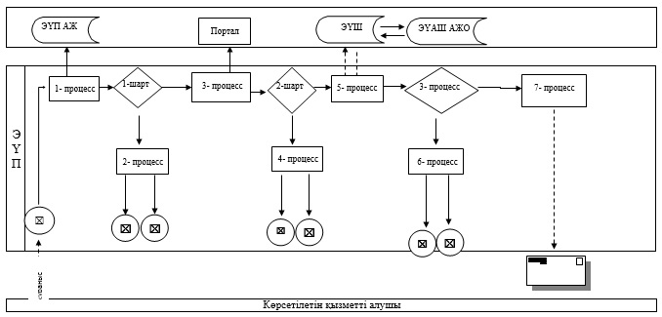

"Батыс Қазақстан облысы
аумағында таралатын
шетелдік мерзiмдi баспасөз
басылымдарын есепке алу"
мемлекеттiк қызмет
регламентіне
4-қосымша
"Батыс Қазақстан облысы аумағында таралатын
шетелдік мерзiмдi баспасөз басылымдарын есепке алу"
мемлекеттік қызмет көрсетудің бизнес-процестерінің
анықтамалығы
Ескерту. Қаулы 4 - қосымшасымен толықтырылды - Батыс Қазақстан облысы әкімдігінің 25.11.2014 № 311 қаулысымен (алғашқы ресми жарияланған күнінен кейін күнтізбелік он күн өткен соң қолданысқа енгізіледі).
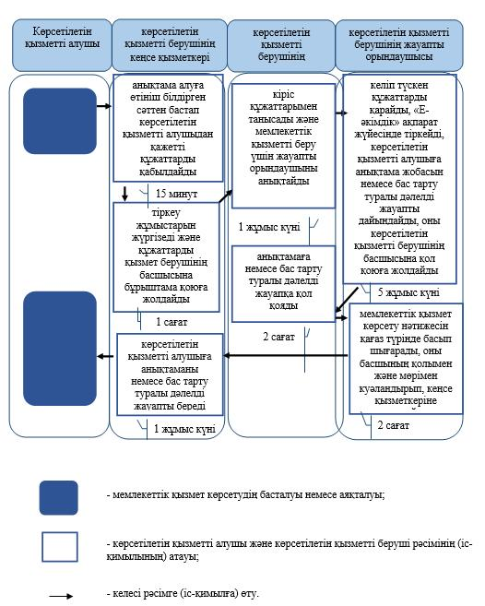

© 2012. Қазақстан Республикасы Әділет министрлігінің «Қазақстан Республикасының Заңнама және құқықтық ақпарат институты» ШЖҚ РМК

